Мищенко Христина Александровна

Урок № 47 Информатика 10 класс 23.05.2022

Тема урока: Операции над записями. Идентификация поля записи.
Цель урока: формирования понятия о комбинированном типе данных; изучение операций над записями.

Добрый день, дорогие учащиеся 10 класса!
В рабочей тетради запишите число и тему урока.

- Теоретический материал.
Изучите предложенный материал.
Все структурные типы данных, с которыми вы уже познакомились (массивы, строки), представляют собой совокупности однотипных величин.
Комбинированный тип данных — это структурный тип, состоящий из фиксированного числа компонентов (полей) разных типов.
Комбинированный тип объявляется в программе в разделе типов:
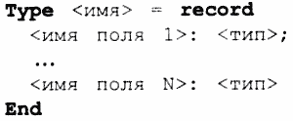
Поля могут иметь любые типы, в том числе и комбинированный тип.
Например, данные о результатах экзаменов, полученных учеником по трем предметам, могут быть представлены одной величиной комбинированного типа:
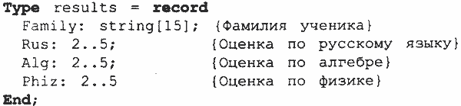
После этого в разделе переменных следует описание:
Var exam: results;
Величина комбинированного типа называется записью. Элементы записи идентифицируются составными именами следующей структуры:
<имя переменной>.<имя поля>
Например: exam.family, exam.rus
В программе может использоваться массив, элементами которого являются записи.
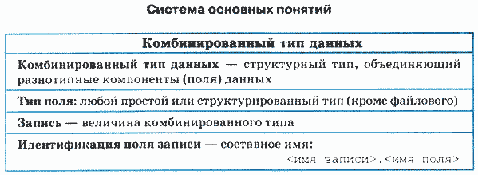
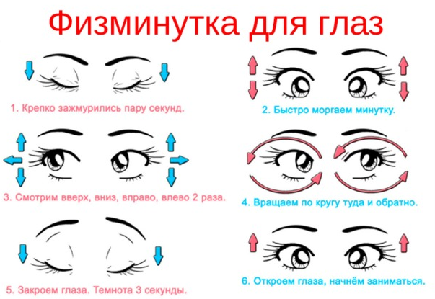

- Закрепление материала.

Посмотрите видео по теме: https://youtu.be/sFRYtn7f6o0

- Контроль знаний.

Ответьте устно на вопросы:
- Что такое файловая переменная?
- Какие типы файлов вам известны?
- Какую функцию выполняют файлы с прямым доступом?

- Домашнее задание.

- Написать конспект по теме.
- Повторить §29.

Спасибо за урок!

Работу выполняйте в рабочей тетради. После выполнения, делайте фотографию работы и высылайте на почту: kristina.mishchenko.1995@mail.ru

